**Algoritma dan Struktur Data**

**TUGAS 1 : MENGINSTALL PYTHON 2.7.8 PADA WINDOWS**



**Di Susun Oleh :**

* Nama : Eri Ahmad Hidayat
* NIM : L200150030
* Kelas : A

**PROGRAM STUDI INFORMATIKA FKI UMS**

**TAHUN AJARAN 2017**

**Install python 2.7.8**

1. 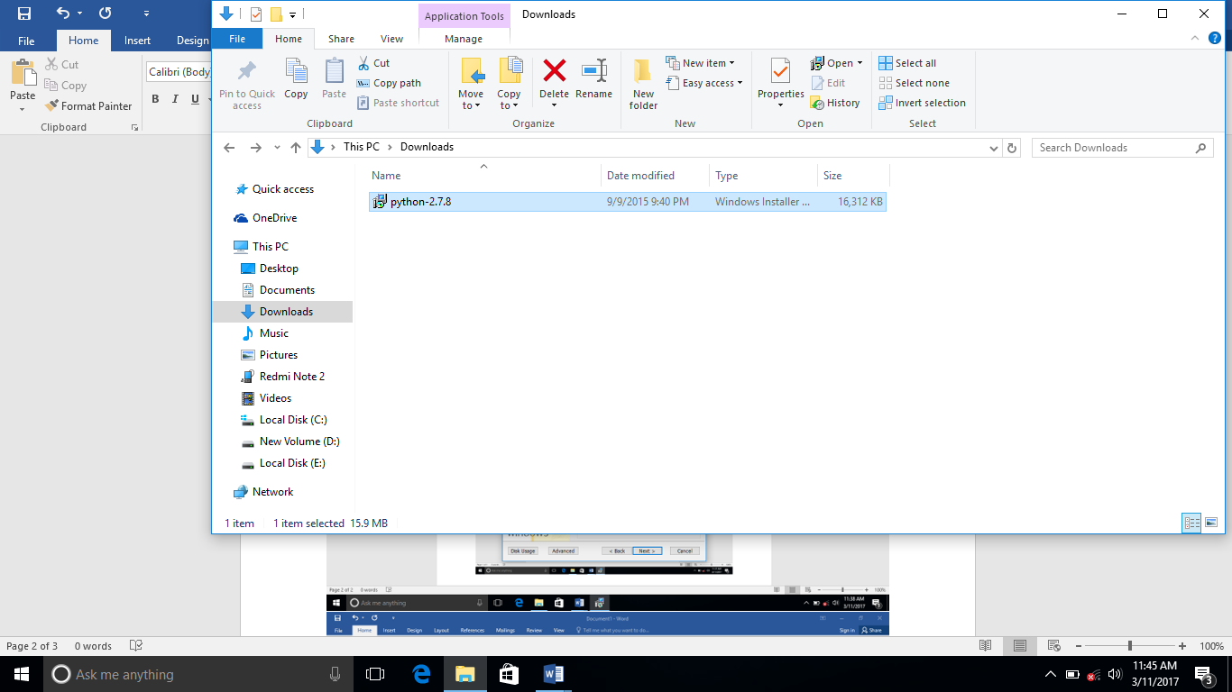Buka folder tempat software di simpan. Kemudian ***klik 2 kali/enter*** pada software.
2. 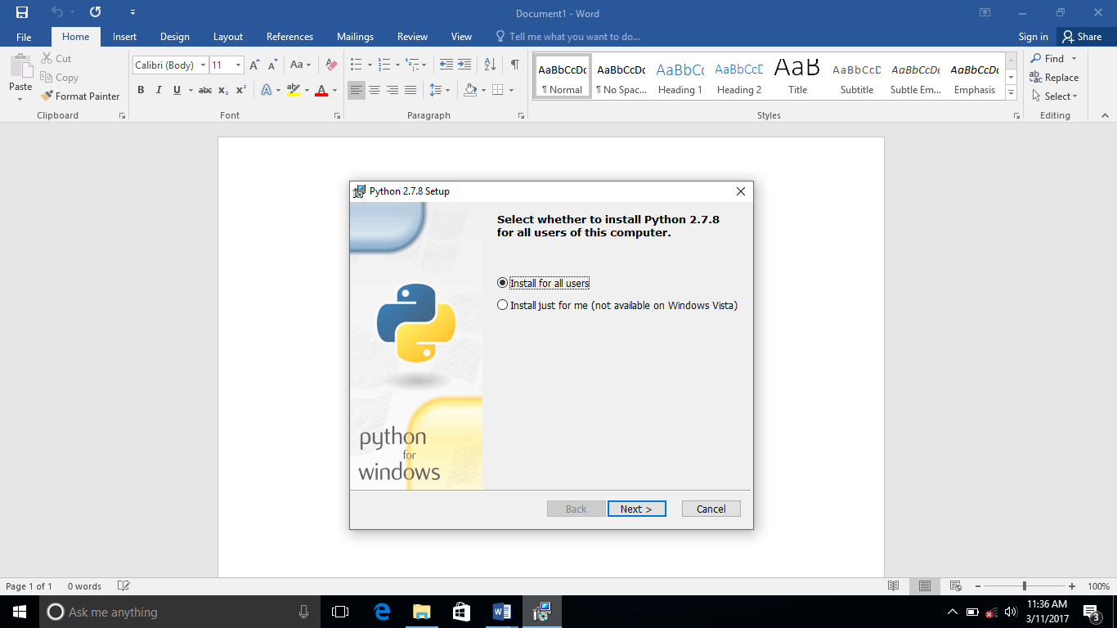Jika telah di buka akan muncul 2 pilihan (*Install for all users dan Install just from me*), pilih yang pilihan yang pertama yaitu ***Install for all users*** , kemudian klik tombol next.
3. 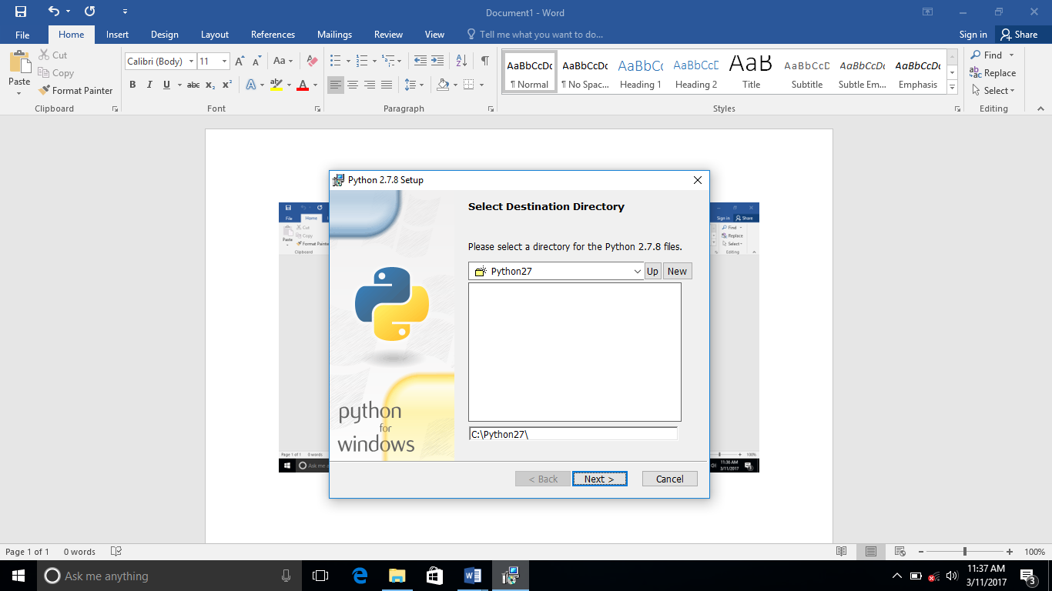Setelah itu akan muncul pilihan untuk direktori untuk file python, disini kita bias membuat direktori yang baru. Namun karena disini sudah ada kita ***klik next*** saja.
4. Pada saat Customize Pyhton 2.7.8 pilih a***dd python.exe to Path***, karena .exe di gunakan untuk mengeksekusi program sehingga program bisa di jalankan. Lalu pilih ***Entire feature will be installed on local hard drive***, ini berguna agar seluruh fitur akan di install pada hard drive tersebut.

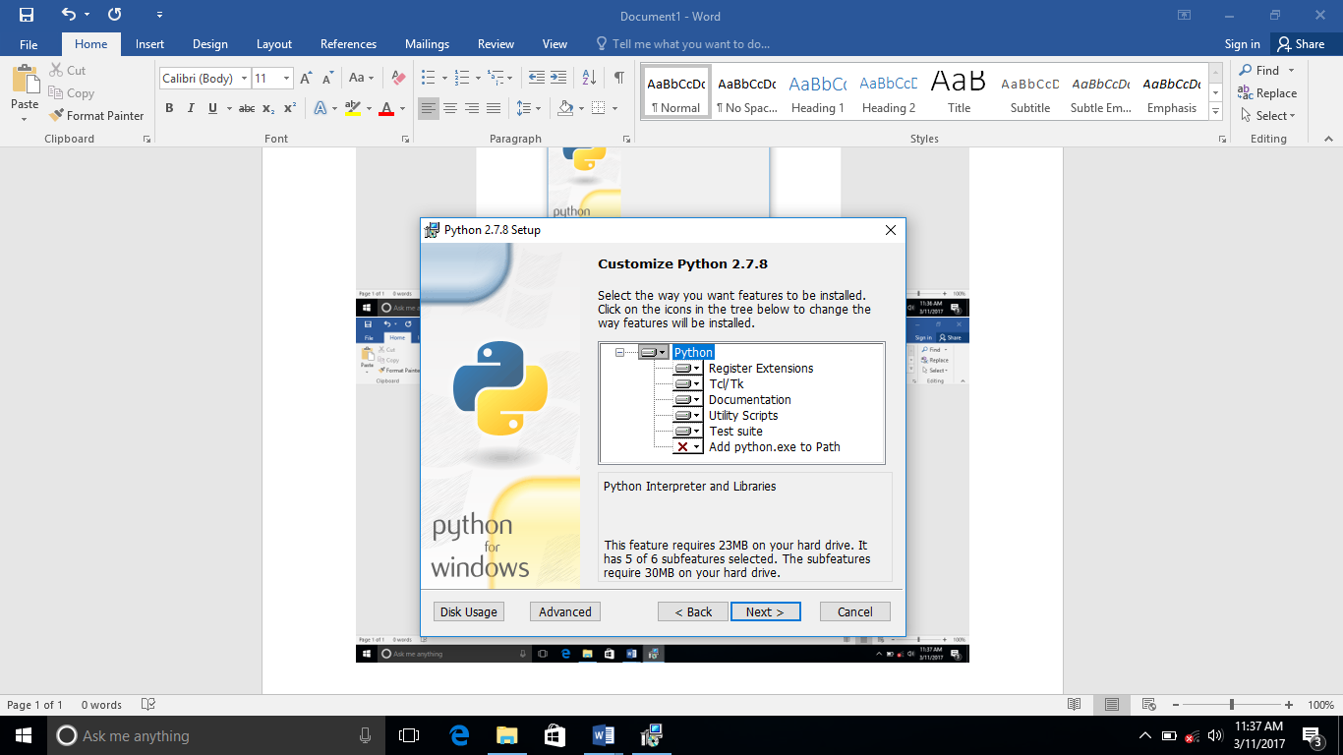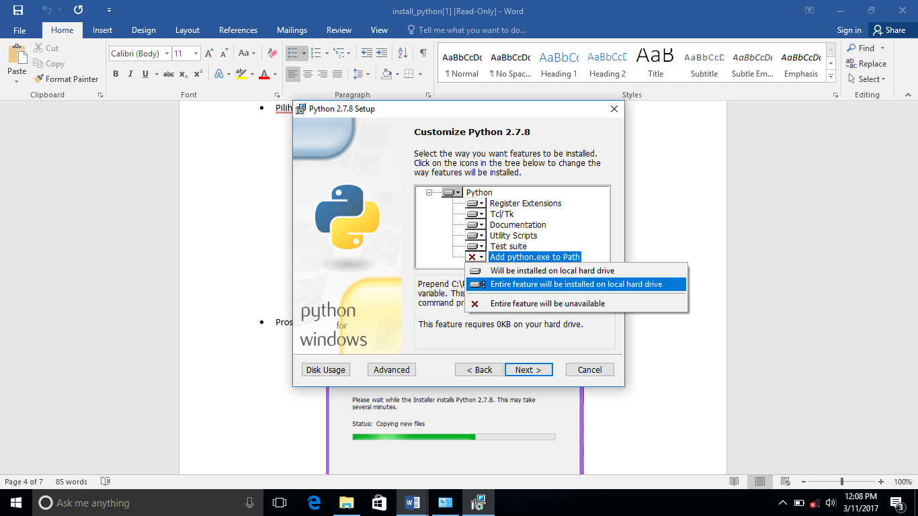

1. Tunggu beberapa menit hingga proses intallisasi selesai, Jika sudah ***klik finish***.

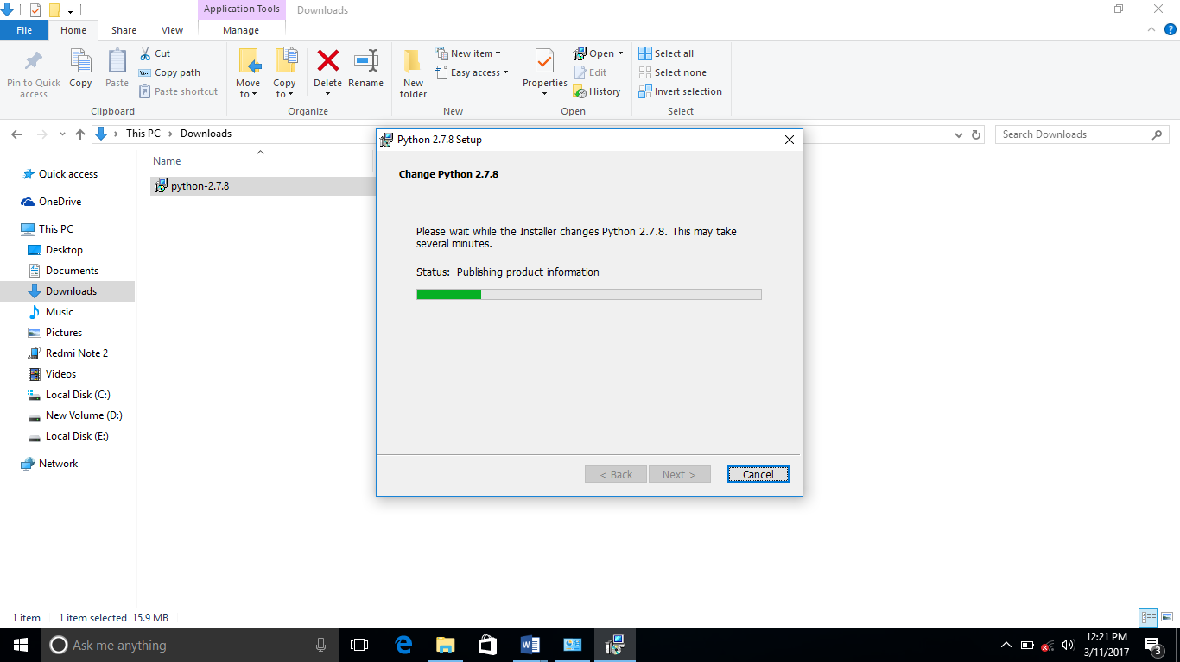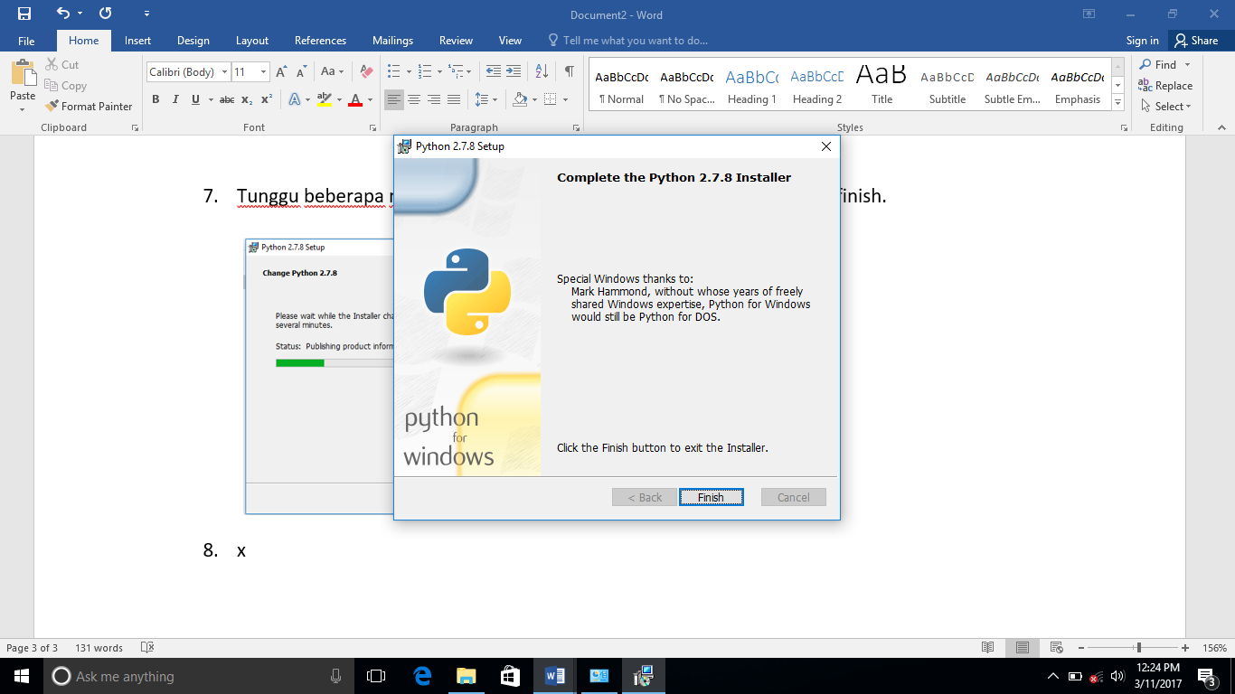

1. Karena kondisi python default/mungkin masih belum baik, maka kita isikan variable value dulu dengan cara : **Control Panel 🡪 System and Security 🡪 System 🡪 advanced system settings🡪 environment variables 🡪 System variables 🡪 path 🡪 edit 🡪 ubah teks pada variable value menjadi =** “*C:\Python27\;C:\Python27\Scripts;C:\Python27\Lib ”*

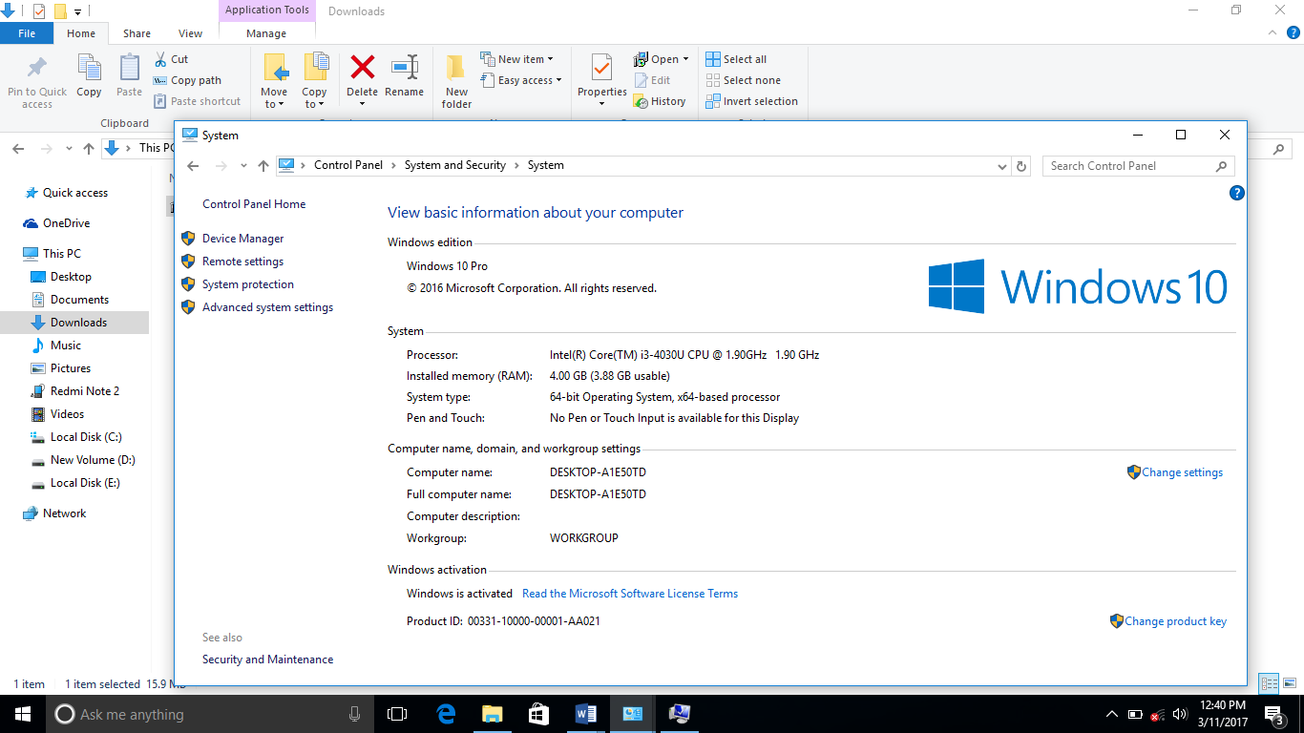

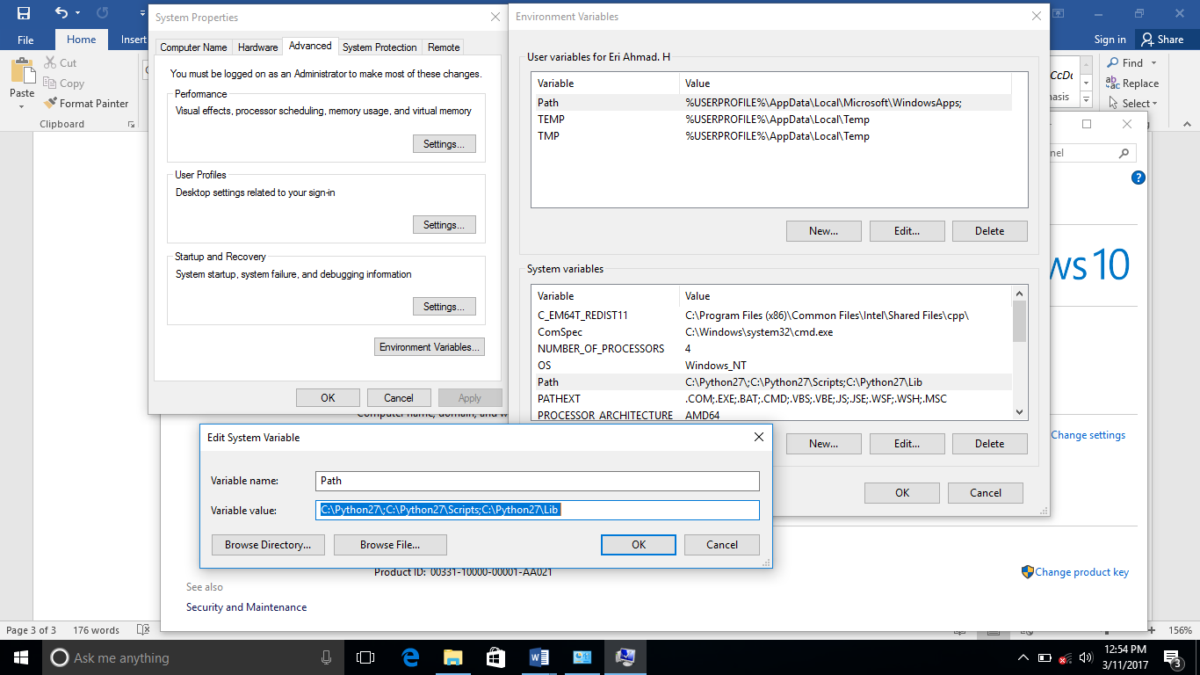

1. Klik OK, dan Python sudah siap di execute/di jalankan.